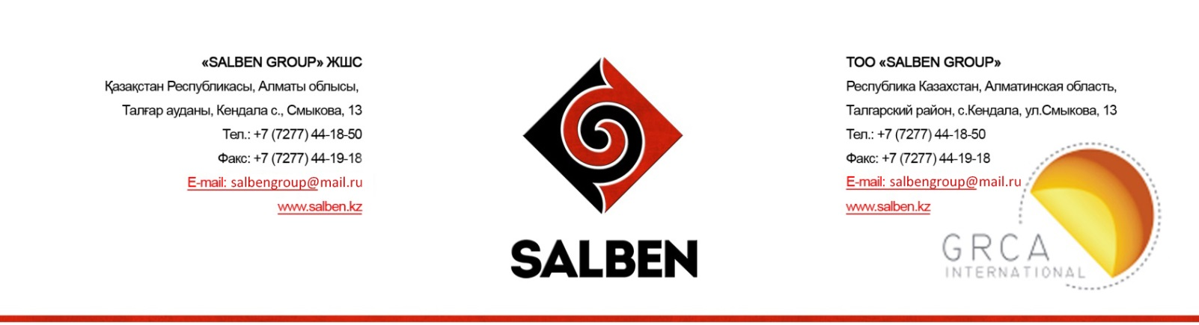

Юридические и банковские реквизиты
ТОО «SALBEN Group»
Республика Казахстан
Индекс 041617
Алматинская область, Талгарский район, с.Кендала, ул. Смыкова 13
БИН 080240016641
АО «ForteBank» в г.Алматы
ИИК №KZ869650000038176883
БИК IRTYKZKA
Тел.: +7/72774/4-19-18, 4-16-61
Факс: +7/72774/4-18-50
e-mail: salbengroup@mail.ru
Директор Туркбаева М.Б.

